6+

МБУК ВР «МЦБ» им. М. В. Наумова

Добровольский отдел

**«Как рождается книга»**

**библиотечный урок**

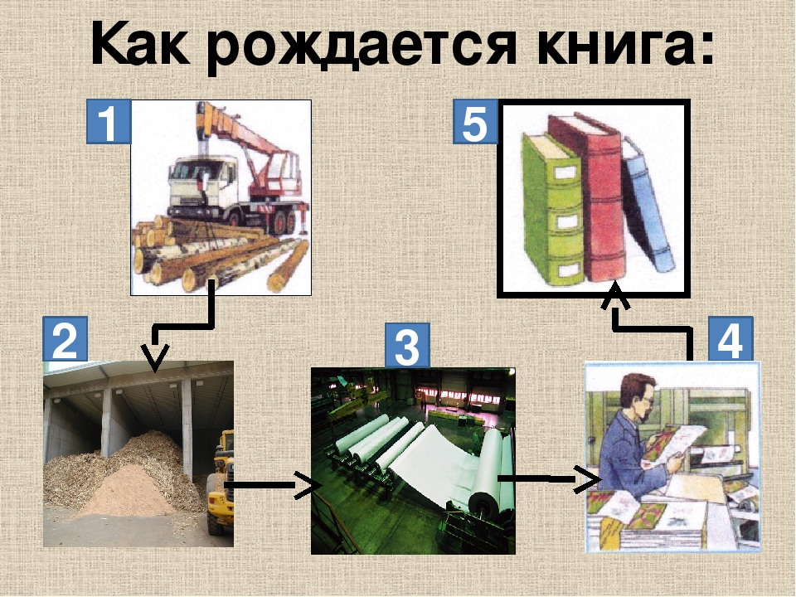

Подготовила:

главный библиотекарь

Добровольского отдела

Пенькова Е. Н.

п. Солнечный

2019г.

Цель: дать понятие об основных элементах книги, привить любовь к книге, к чтению.

Книга —учитель,

Книга —наставник,

Книга —бесценный товарищ и друг.

Ум, как ручей, высохнет и испарится,

Если ты выпустишь книгу из рук

В. Боков

**Ведущий:** Кто может ответить на вопрос, что же такое библиотека и для чего она нужна? *(Ответы детей).* В слове "библиотека", первая часть "библио" – означает - "книга", а "тека" – "хранилище". Что получилось? (Хранилище книг).

У кого из вас дома много книг? У кого есть книжные полки или книжный шкаф? А у кого отдельная комната – библиотека? В нашей библиотеке книги хранятся на специальных открытых полках – стеллажах. Отгадайте, сколько здесь книг? *(Ответы детей.)*

В нашей библиотеке более трех тысяч книг. Но это не так много. А если в нашей библиотеке не будет нужной книги, которая вам нужна, вы с мамой пойдете в районную библиотеку. Там еще больше книг. Посмотрите, какие существуют огромные библиотеки!

Сейчас я вам открою один секрет: каждая книга в библиотеке имеет свой документ. Какие документы есть у ваших родителей? Что там написано? *(Дети: Паспорт и водительские права).*

Вот и у книг есть документ – каталожная карточка. Как вы думаете, что на ней должно быть написано? Что важно знать про книгу? *(Дети: На ней должно быть написано название книги, кто ее автор).*

Правильно. Также указывается, где и когда эту книгу издали.

В библиотеках книги стоят по темам. В нашей библиотеке вся литература расставлена по темам и по алфавиту. Для того чтобы понять, книги какой тематики стоят на полке, я поставила по одной книге так, чтобы была видна обложка с ярким рисунком. Как вы думаете, о чем книги на этой полке?

*(Библиотекарь показывает полку, где стоит книга с изображением детей, занимающихся физкультурой.) (Дети: О спорте, физкультуре).*

Правильно. А теперь посмотрите на другой стеллаж. Здесь собраны книги для детей. Они стоят не по темам. Сейчас я вам открою еще один библиотечный секрет. Что это за длинные разделители выступают между книгами. Что на них написано? *(Дети: Буквы).*

Книги в библиотеке располагаются по алфавиту, по фамилиям авторов. Давайте проверим. Вы помните, какая первая буква алфавита, а какая последняя? *(Дети: "А" и "Я").*

Попробуйте найти книгу со стихами С. Я. Маршака. На какую букву надо искать? *(Дети: На букву "М").*

Молодцы. Человек, любящий, умеющий читать, - счастливый человек. Он окружен множеством умных, добрых и верных друзей. Друзья –это книги. Книги встречают нас с самого раннего детства и сопровождают нас всю жизнь, они заставляют нас совершенствоваться. Огромный мир заманчивый и разнообразный, врывается к нам в комнату со страниц любимых книг. Сегодня мы поговорим о том, как устроена книга.

На что мы в первую очередь обращаем внимание, беря в руки книгу? *(Дети: На обложку или переплет).*

Для чего она нужна? *(Ответы детей).*

Правильно, обложка защищает книгу, листы от повреждений и придает книге нарядный вид, она подскажет тебе, кто написал книгу, как она называется. А если есть иллюстрация, можно догадаться, о чем пойдет речь, с какими героями ты встретишься, читая произведение.

Открываем книгу. Первая страница книги —титульный лист. Это имя книжки и ее адрес. Из текста на титульном листе мы узнаем:

Кто написал это произведение;

Какого его заглавие;

Кто нарисовал иллюстрации, картинки к этому произведению;

В каком городе, и в каком году появилась эта книга, какое издательство выпустило книжку в свет.

Автор обычно хочет сказать несколько слов тому, кто взял в руки книгу. И делает он это в предисловии. Предисловие может быть написано и другим человеком, который делится с читателем своими впечатлениями о книге и ее авторе. В древности всякий рассказ, историю называли «слово». Это значение сохранилось и до наших дней в слове «ПредиСЛОВИЕ», то есть то, что перед «словом», рассказом, или перед текстом. Из предисловия можно узнать, о чем или ком эта книга, когда и в какой стране происходят события и многое другое. Обычно предисловие бывает коротким, его можно прочитать прямо здесь, у полки. И ты сразу поймешь, нужно тебе читать эту книгу или нет.

В конце книги обычно дается ее оглавление по главам или частям повествования. А если книжка состоит из произведений нескольких авторов, то и об этом можно узнать из содержания, сразу определив, на какой странице находится нужный нам текст.

Что вы знаете о том, на чем люди раньше писали? Чем? Из чего сделана книга? Давайте совершим небольшой историческую экскурсию. Книги живут уже много тысяч лет, но не всегда они были такими, какими вы их видите сегодня.

Печатные книги возникли не сразу:

Писец переписывал каждую фразу.

Глаза уставали, дрожала рука.

И так продолжалось века и века.

Без людей, без друзей, в одиночку

Он на строчку нанизывал строчку.

Перепишет всего пару книг,

И глядишь — уже дряхлый старик.

На чем только не писали люди! В Египте —на застывшей глине деревянными палочками, на Севере — остро отточенными ножами, которыми выдавливали знаки на хорошо обработанной коже животных, на ткани, на листьях пальм, на коре деревьев, заштукатуренной воском. В России простые люди писали на бересте, а государственные бумаги - указы и грамоты — на специально обработанной тонкой коже - пергаменте, который складывался в трубочки — свитки. Сотни писцов переписывали книги на пергаменте. На одну книгу в 700 страниц нужно было истребить целое стадо животных. Поэтому книги ценились дорого. В Египте на болотистых берегах Нила рос тростник. Назывался он папирусом. Славен он тем, что на нём писались первые книги. Было это свыше 6 000 лет назад. Листы папируса склеивали в ленту, а ленту склеивали в трубочку. Так появились книги – свитки. Длина такого свитка достигала 6 метров. Люди испытывали недостаток в материале, который был бы долговечен, устойчив к солнцу и влаге, на котором можно было бы писать. Пытливый ум человека изобрел бумагу, это случилось в Китае. Кто-нибудь знает, как делают бумагу? Из чего? *(Ответы детей).* Правильно, из дерева. Для того, чтобы оно превратилось в тонкие белые листы бумаги, нужно потрудиться многим людям. Прежде чем книжке попасть к нам, лесоруб срубил дерево, на фабрике сделали бумагу, в типографии на бумаге напечатали красивые и веселые картинки. Потом книгу переплели, приклеили обложку. И вот она у вас. Книга - очень ценная вещь, поэтому нужно обращаться с ней бережно. А что значит обращаться бережно? Чего боится книга? *(Ответы детей).* Книга предназначена только для чтения. На нее нельзя ставить утюг или сковородку, подкладывать ее под ножку качающегося стула, подчеркивать понравившиеся места, рисовать на ней. Книга очень хрупка. Она боится и воды, и огня, и грязных рук. Бережно хранимая книга живет сотни лет. Ведь всем интересно посмотреть, какой была книжка 50, 100 и больше лет назад. Первая книга была напечатана 1 марта 1564г. В Москве, в Историческом музее хранится модель первого печатного станка с древней печатной доской.

Я — книга, я—товарищ твой!

Будь, школьник, бережным со мной.

Мой чистый вид всегда опрятен,

Оберегай меня от пятен.

Привычку скверную оставь:

Листая, пальцы не слюнявь.

Ой, уронил меня ты на пол.

Ай, супом ты меня заляпал.

Что здесь за звери? Что за птицы?

Страницы пачкать не годится.

Опять загнул мои листы?

Опять со мной небрежен ты.

Мой переплет не выгибай,

Мой корешок не поломай!

Не забывай меня в саду,

Вдруг дождик грянет, на беду.

Запомни: я твой лучший друг.

Но только не для грязных рук!

И в заключение поиграем. Конкурс «По страницам детских сказок. Вы должны назвать сказку, где живут эти персонажи.

1. Дядя Федор, кот Матроскин, пес Шарик, почтальон Печкин, Галчонок («Каникулы в Простоквашино»).

2. Мартышка, удав, попутай, слоненок («38 попугаев»).

3. Поросенок Пятачок, ослик Иа, Кролик, медвежонок Винни (Винни-Пух»).

4.Король, принцесса, кот, пес, петух, осел («Бременские музыканты).

5.Назовите персонаж, с которым боролся Илья Муромец. (Соловей Разбойник)

6. Многодетная мать, на детей которой произошло покушение. (Коза)

7. Обитательница водоемов, ставшая женой Ивана-дурачка. (Царевна-лягушка)

8. Сказочные похитители детей. (Гуси-лебеди.)

9. Кругленький, умненький герой, убежавший от пенсионеров. (Колобок.)

10.Домашняя птица, которая несла золотые яйца. (Курочка Ряба.)

11. Как звали девочку, которая учинила беспорядок в доме у трех лесных обитателей? (Маша.)

12. Героиня сказки, пережившая весь ужас проживания в желудке у голодного волка. (Красная Шапочка)

13. Назовите имя сказочного героя, который умел прекрасно колоть орехи. (Щелкунчик.)

14. Весельчак, живущий на крыше. (Карлсон.)

15. Герой сказки, имеющий только один недостаток — слишком большие уши. (Чебурашка.)

16. Ветеринар, посетивший Африку. (Айболит.)

17. Имя блудного попугая. (Кеша.)

18. Маленький поросенок с воздушным шариком. (Пятачок.)

19. Кто любит ходить в гости? (Винни Пух.)

20. Наполовину девушка, наполовину рыба. (Русалочка.)

До новых встреч в библиотеке.

Литература:

1.<https://infourok.ru/bibliotechniy-urok-kak-rozhdaetsya-kniga-klass-3052213.html>

2.<https://nsportal.ru/nachalnaya-shkola/raznoe/2014/10/23/urok-bibliotechnoy-gramotnosti-stroenie-knigi-kak-rozhdaetsya>

3.<http://docx.lib-i.ru/29pedagogika/96209-1-bibliotechniy-urok-dlya-uchaschihsya-klassa-temu-znakomstvo-bibliotekoy-stroenie-knigi-kak-rozhdaetsya-kniga-chego-sde.php>